创业组PPT现场展示评分表

选手编号： 选手总得分：
一、内容总分：100分
比赛项目 | 一等（8-10） | 二等（5-8） | 三等（1-5） | 得 分
项目概述分析（10分） | 简明、扼要，能有效概括整个计划；具有鲜明的个性，具有吸引力；有明确的思路和目标；能突出自身特有的优势。 | 能基本概括整个计划；具有一定吸引力；有明确的思路和目标；能突出自身特有的优势。 | 能基本概括整个计划；思路和目标比较模糊；自身特有的优势不明显。
项目开发创意（10分） | 创意独特新颖，创新力度大。 | 项目某些细节具有创意，有吸引力 | 项目创意不够新颖，没有创意。
市场及竞争分析  （10分） | 市场分析数据完整，市场分析科学、客观，结合自身项目能准确把握市场发展趋势。明确竞争对手的优势和劣势及公司的优势。 | 市场分析数据基本完整，基本符合市场发展趋势。基本了解竞争对手的优势和劣势及公司的优势。 | 对市场趋势不是很明朗。不了解竞争对手的优势和劣势及公司的优势。
营销策略（10分） | 营销策略具有创新和对顾客具有潜在的吸引力，成本及定价合理，营销渠道顺畅，有一定创新。 | 营销策略某些细节具有创新，成本及定价基本合理。 | 成本及定价不合理，潜在用户不明确。
赢利模式、经济及财务状况（10分） | 赢利模式可行，列出关键财务因素、财务指标和主要财务报表，财务计划及相关指标合理准确 | 盈利模式基本可行。基本列出了财务因素、财务指标和主要财务报表。 | 盈利模式不可行，没有列出关键财务因素、财务指标和主要财务报表。
融资方案和回报（10分） | 需求合理，估计全面；融资方案具有吸引力。 | 融资方案某些细节具有吸引力，明确回报率，大致明确回报周期。 | 对投资回报率及投资回报周期有一定认识。
经营管理和运作方案（10分） | 开发状态和目标规划合理，操作周期和实施计划恰当，在各阶段目标合理，重点明确。对经营难度和资源要求分析准确。 | 开发和状态和目标规划基本合理，有操作周期和实施计划，对经营难度和资源要求分析合理。 | 开发状态和目标规划不合理，操作周期和实施计划不恰当，重点不明确。对经营难度何资源要求分析不准确。
创业团队  （10分） | 团队成员具有相关的教育及工作背景；能力互补且分工合理；组织机构严谨；产权、股权划分适当。 | 团队成员具有相关的教育及工作背景，产权和股权划分基本合理。 | 组织结构不严谨，没有合理的划分产权和股权。
项目可操作性分析  （10分） | 项目、服务或产品的各项分析和预算的可行性较高、运营计划明确。 | 项目、服务或产品的各项分析和预算的可行性一般、运营计划基本明确。 | 项目、服务或产品的分析和预算没有一定可行性。
项目附加分  （10分） | 整个计划书规范，文章前后逻辑紧密，语言流畅，内容全面、系统、科学性强，对整个经营模式的体系设计创新性高，具有很大的商业价值等。 | 计划书基本规范，有内容，某些细节对整个经营模式有一定的创新。 | 计划书不规范，内容不全面，对整个经营模式的体系设计没有创新能力，商业价值不明显。
二、评委评语
评语：

签 字：

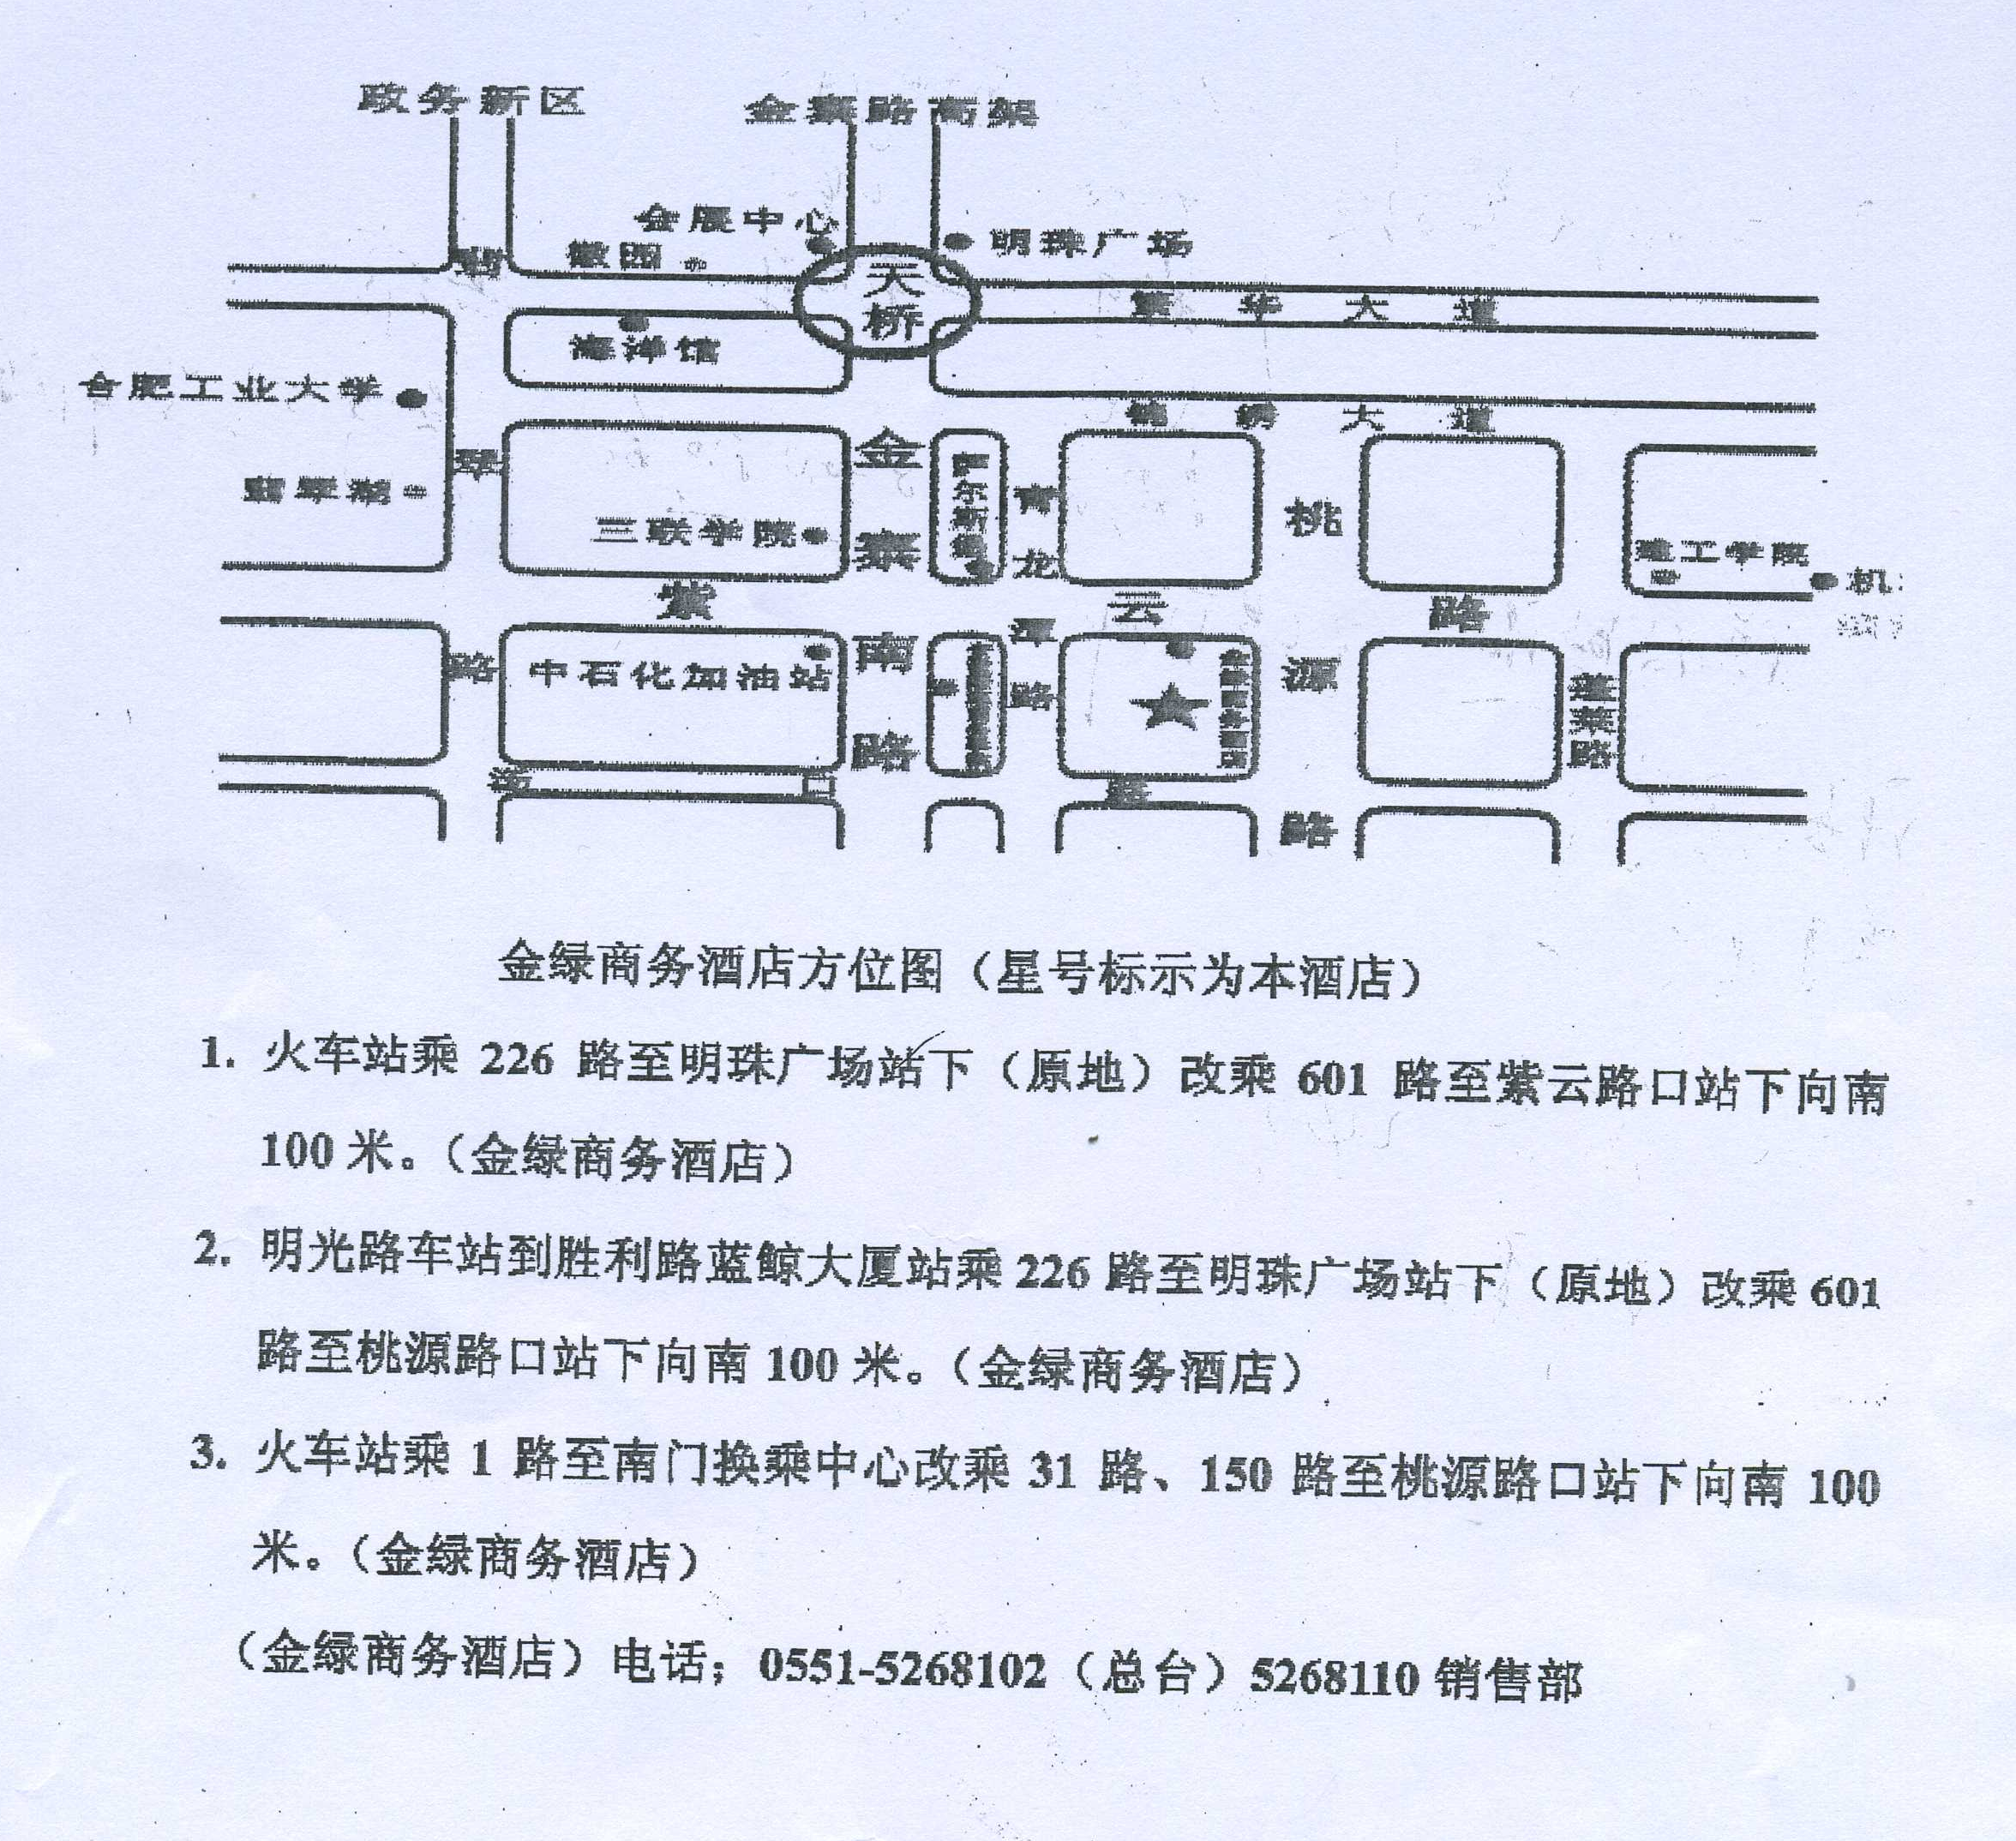
附件8：

